Data UAS Analisis

Data :

Penyebab Jenis Sarana Kerusakan Akibat Kebakaran serta Jumlah Kerusakan Sarana Akibat Kebakaran Terhadap Kategori Pihak dan Jumlah yang Menangani Kebakaran

Rumusan Masalah:

* Bagaimana pengaruh jenis sarana kerusakan akibat kebakaran serta jumlah kerusakan sarana akibat kebakaran terhadap penentuan kategori pihak dan jumlah yang menangani kebakaran?

Data Analisis:

Data mengandung variabel alamat, wilayah, sarana rusak (jumlah sarana kerusakan), kategori sarana rusak (jenis sarana kerusakan), penyebab bencana, jumlah sarana yang menangani (jumlah pihak), tim yang menangani (kategori pihak), lokasi pengungsian, dan kerugian. Dalam Data preprocessing:

* Data akan dipilah (*Filtering*) pada bagian alamat, wilayah, penyebab bencana, lokasi pengungsian, dan kerugian.
* Data akan dibersihkan (*cleaning*) di bagian jumlah sarana yang menangani, akibat angka “0” yang dapat menggangu kerja mesin.
* Data akan disubtitusikan dalam nominal (*swaping*) di bagian jenis sarana kerusakan karena mempengaruhi kerja sistem dalam komputasinya dengan jumlah sarana kerusakan $\sum_{n}{S . KS}$ (S: Sarana ; KS: Kategori Sarana)
* Data akan direduksi (*Reduction*) untuk data terbesar dan terkecil dalam jumlah sarana.

Model yang digunakan adalah SVM (*Support Vector Machine*) untuk menentukan garis pembagi (*hyperplane*) untuk menentukan kategori pihak dan jumlahnya berdasarkan jumlah dan jenis sarana kerusakan. Tujuan dari proyek ini adalah untuk mengoptimisasi jarak garis pembagi dengan maksimum dan minimum (*bias*) serta garis pembagi (*weight*) sehingga menghasilkan data yang akurat. Training dilakukan dengan linear kernel dengan problem optimisasi convex.

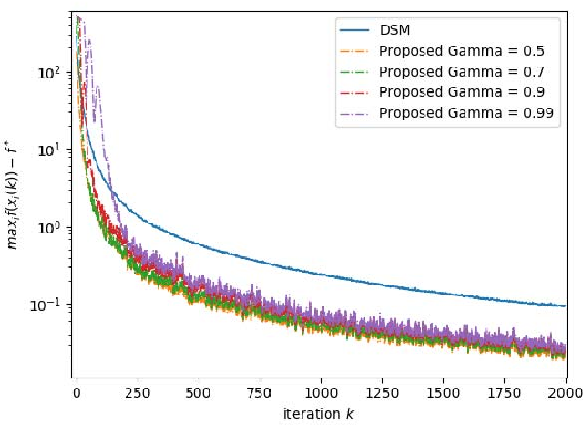Contoh gambar ini menunjukan convex optimitation dimana mesin mempelajari data dan membuat *hyperplane* dengan mengoptimisasi *weight* dan *bias* untuk menghasilkan *hyperplane* yang akurat. Rumus data yang digunakan adalah $Yi(\overset{→}{w} . \overset{→}{Xi })+b≤1$

Testing akan dilakukan dengan 63 data setelah dikurangi 10 akibat Data *preprocessing.* Pembagian Data adalah 70% : 30% (44 data :19 data). Validasi data dilakukan dengan random value digunakan untuk memprediksi sistem *machine learning* tersebut. Output yang diharapkan berupa prediksi $Y=Jumlah Tim yang Menangani$